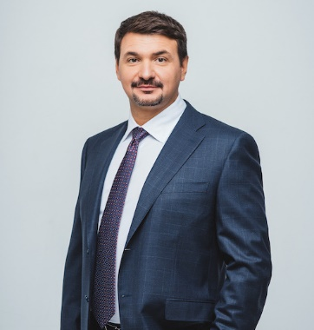

**ЛИЧНАЯ ИНФОРМАЦИЯ**

**Гражданство: Кыргызской Республики**

**Образование: Высшее (бакалавр)**

**Дата рождения: 2008.09.15**

**Пол: Мужской**

**Семейное положение: Замужем (есть дети)**

**ОПЫТ РАБОТЫ**

**ООО «Название организации»**

**Период работы: с 20 января 2020 по настоящее время**

**Должность: Управляющий**

**Обязанности и достижения: Введите список**

**обязанностей и достижений**

**ОБРАЗОВАНИЕ**

**Название учебного заведения**

**Факультет: Название факультета**

**Специальность: Название специальности**

**Дата окончания: 2023 года**

**Форма обучения: Очная**

**КУРСЫ И ТРЕНИНГИ**

**Название курса или тренинга**

**Учебное заведение: Название учебного заведения**

**Дата окончания: 2023 год**

**Период обучения: 6 месяцев**

ИМЯ ФАМИЛИЯ

Тыныстанов Санжар

Укажите должность

КОНТАКТЫ +7 (123) 456-78-90 email@obrazecv.ru

ЖЕЛАЕМАЯ ЗАРПЛАТА 30 000 рублей

ГРАФИК И ЗАНЯТОСТЬ Полная, полный рабочий день

ЗНАНИЕ ЯЗЫКОВ Английский (А1 – начальный) КОМПЬЮТЕРНЫЕ НАВЫКИ § Работа с документами § Работа с почтой § § § :

Предприятие (перечислите другие знания компьютерных приложений)